ΙΟΝΙΟ ΠΑΝΕΠΙΣΤΗΜΙΟ

ΤΜΗΜΑ ΑΡΧΕΙΟΝΟΜΙΑΣ-ΒΙΒΛΙΟΘΗΚΟΝΟΜΙΑΣ

Εργασία στο μάθημα «Ηλεκτρονική δημοσίευση»
του Ζ΄ Εξαμήνου σπουδών των:

Αραμπατζή Μαρία
Κοτσώνη Στέλλα
Σαράντη Άννα

Διδάσκων: Σαράντος Καπιδάκης

Κέρκυρα 2003
ΕΙΣΑΓΩΓΗ

Με αφορμή την εργασία στα πλαίσια του μαθήματος «Ηλεκτρονική Δημοσίευση θα αποπειραθούμε να περιγράψουμε το περιεχόμενο συγκεκριμένης ιστοσελίδας που φέρει τον τίτλο: «The eclectic Journal» (το εκλεκτό περιοδικό) και παραπέμπει σε διευθύνσεις ηλεκτρονικών περιοδικών. Με τον όρο ηλεκτρονικό περιοδικό εννοούμε ένα δικτυακό τόπο (website), οποίος ενημερώνεται περιοδικά.
Υπάρχουν 2 τύποι ηλεκτρονικών περιοδικών:
α) αυτά που εκδίδονται σε ηλεκτρονική μορφή, πιστά αντίγραφα των έντυπων και
β) αυτά που συνήθως οι τόμοι τους και όχι κάθε τεύχος τους εκδίδονται και σε έντυπη μορφή.

Τα κυριότερα δε χαρακτηριστικά τους μπορούν να συνοψιστούν στα εξής:
- είναι εύκολα στη χρήση τους, αφού είναι παραδοτέα στον υπολογιστή του κάθε αναγνώστη, διαθέτουν δυνατότητες αναζήτησης κειμένου, ενώ ένα άρθρο μπορεί να χρησιμοποιηθεί ταυτόχρονα από πολλούς αναγνώστες.
- Τα άρθρα τους δεν αποτελούνται μόνο από κείμενα και στατικές εικόνες, αλλά έχουν τη δυνατότητα να ενσωματώνουν και πολυμέσα. Το πλήρες κείμενο των αναφερόμενων άρθρων μπορεί να προσπελασθεί ανεξάρτητα αν ανήκουν σε περιοδικά ή εκδόσεις του ίδιου ή διαφορετικών εκδοτικών οίκων. Επίσης τα άρθρα μπορούν να αναζητηθούν και να προσπελασθεί το πλήρες κείμενό τους από βάσεις δεδομένων περιλήψεων (abstracts). Υπάρχει λοιπόν διασύνδεση και διαλειτουργικότητα διαφόρων υπηρεσιών επιστημονικής πληροφόρησης.
- Είναι δυνατή η εξασφάλιση αυθεντικότητας και copyrights.
- Ενίοτε απαιτούν «εξοπλισμό» (ειδικό hardware αλλά συνήθως software) για την ανάγνωσή τους.
- Ακολουθούν διεθνή πρότυπα όπως το Digital Object Identifier (DOI) και το Text Encoding Initiative (TΕΙ). Πολλά από αυτά διαθέτουν στους αναγνώστες
τους υπηρεσίες ανταλλαγής απόψεων μέσω ηλεκτρονικού ταχυδρομείου ή chat rooms.

Η αποδοχή και επιτυχία των ηλεκτρονικών περιοδικών είναι γεγονός και έγκειται στα ακόλουθα χαρακτηριστικά:
- η ταχεία διαδικασία αξιολόγησης των άρθρων (peer review process),το επιτελείο επιμέλειας της ύλης ( editorial board ) τους αποτελείται απο πολύ γνωστούς, καταξιωμένους και αποδεκτούς στην κοινότητά τους επιστήμονες, γεγονός που εξασφαλίζει την ποιότητα του περιοδικού,
βασίζονται σε μεγάλο ποσοστό σε εθελοντική εργασία και σε πόρους που παρέχει η ίδια η επιστημονική κοινότητα (π.χ φιλοξενούνται από δικτυακούς
τόπους πανεπιστημίων), ελαχιστοποιώντας το κόστος παραγωγής ,
- παρέχονται είτε δωρεάν είτε έναντι συμβολικής συνδρομής και
- για λόγους διατήρησης και αρχειοθέτησης απο τις βιβλιοθήκες εκδίδονται και σε έντυπη μορφή, αλλα σε ετήσιους τόμους, για εξοικονόμηση χρημάτων, απο εμπορικούς αλλά κυρίως μη κερδοσκοπικούς εκδοτικούς οίκους.
Ενδιαφέρον παρουσιάζει οτι ενα μεγάλο ποσοστό των χρηστών των ηλεκτρονικών περιοδικών κάνει και επιτόπια χρήση των έντυπων τίτλων. Πιο συγκεκριμένα το 61% των χρηστών χρησιμοποιεί τα ηλεκτρονικά περιοδικά παράλληλά με την έντυπη μορφή τους και ενα σεβαστό ποσοστό χρηστών ( 39% των χρηστών ηλεκτρονικών περιοδικών και το 9,3% του συνολικού πληθυσμού) φαίνεται να χρησιμοποιεί αποκλειστικά την ηλεκτρονική μορφή των περιοδικών που τους ενδιαφέρουν.

Σχεδ. Χρήσης έντυπων - ηλεκτρονικών περιοδικών

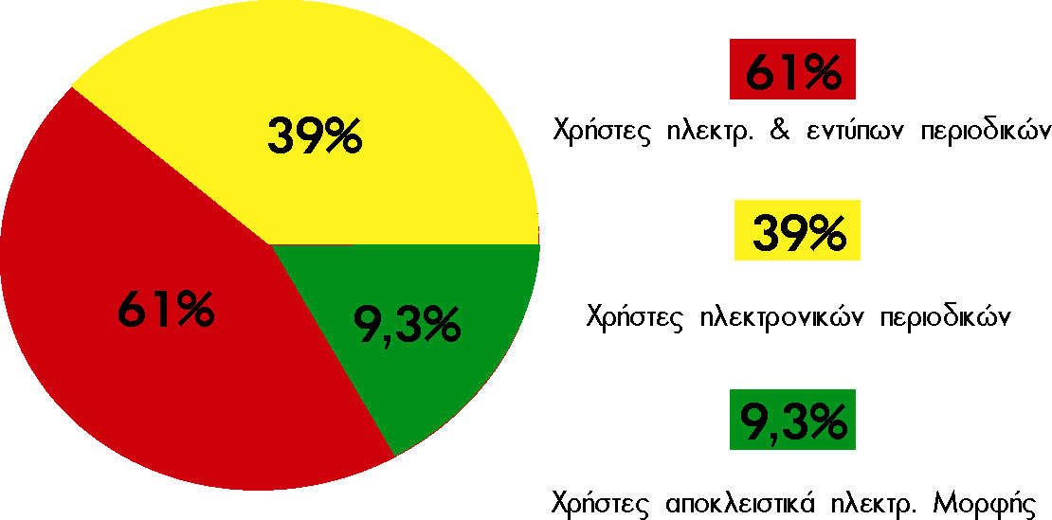

LISNEWS

Ο προς παρουσίαση ιστότοπος που φέρει το τίτλο “Eclectic Journal” φιλοξενείται στην LIS, (www.lisnews.com) ¹ η οποία αποτελεί ένα δικτυακό τόπο αφιερωμένο σε τρέχοντα γεγονότα και νέα στον κόσμο των βιβλιοθηκών και της επιστήμης της πληροφόρησης .Δημιουργός της ιδέας είναι ο Blake Carver.
Η Lisnews φιλοξενεί διάφορα άρθρα , ιστορίες ατόμων από το βιβλιοθηκονομικό χώρο που επιθυμούν να γνωστοποιήσουν τις απόψεις τους σε σχετικά θέματα. Ένα τέτοιο άρθρο , μια τέτοια ιστορία αποτελεί του άρθρο του βιβλιοθηκονόμου Gerry McKiernan δημοσιευμένο στις 24 Ιανουαρίου του 2001 από τον υπεύθυνο δημιουργό της Lisnews Blake Carver.

Τhe Eclectic Journal (http: // lisnews.com/article.php3?sid = 20010124113319)

O Gerry McKiernan, βιβλιοθηκονόμος στο τμήμα της Επιστήμης και της Τεχνολογίας του Iowa University, βασισμένος σε μια αναφορά των ηλεκτρονικών περιοδικών καταλήγει στο συμπέρασμα ότι η περιοχή στο web που φέρει τη διεύθυνση http:// www.public.iastate.edu/~CYBERSTACKS/EJI.htm ² δικαιολογημένα μπορεί να χαρακτηριστεί ως το εκλεκτό περιοδικό (The eclectic journal ) .
Συγκεκριμένα, πρόκειται για μια πηγή στο web η οποία παρέχει στους χρήστες μια ποικιλία υπηρεσιών που επιτρέπει τη δυνατότητα πρόσβασης στα εξής:
-στο περιεχόμενο περιοδικών σε ψηφιακή μορφή
-βιβλιογραφικές βάσεις δεδομένων καθώς και στατιστικές
-παραγγελίες βιβλίων
-ηλεκτρονικά βιβλία e-books
-υπηρεσίες μετάφρασης και παροχής πληροφοριών
-ευρετήρια παραπομπών
-τεχνικές αναφορές
-πρότυπα
-δυνατότητα αναζήτησης σε περιοδικά , υπηρεσίες
-ερωτήσεις, απαντήσεις

(Σχεδιάγραμμα EJI(sm))

EJI(sm):

A Registry of Innovative E-Journal Features, Functionalities, and Content

| A-BOOK ACCESS | ABRIDGED ARTICLES | ACCELERATED PUBLICATION | ALERTING SERVICE | ALTERNATE READING | ALTERNATIVE PRESENTATION | ANNOTATIVE E-JOURNALS | ARTIFICIAL INTELLIGENCE | BIBLIOGRAPHIES | BOOK ORDERING | CHAT ROOMS | CITATION INDEXING | CLUSTER JOURNALS | COLLABORATIVE FILTERING | COMPUTER CODE AND SOFTWARE | CONFERENCE PROCEEDINGS | CONCEPTUAL BROWSING | CONCEPTUAL LINKING | COOPERATIVE AUTHORSHIP | CORPUS E-JOURNALS | CORRECTIONS | DATA MANIPULATION | DATABASE ACCESS | DATABASE LINKING | DEMONSTRATIONS | DIRECTORIES | DISCIPLINE E-JOURNALS | DISCUSSION FORUMS | DISSERTATIONS AND THESES | DOCUMENT ORDERING | DOWNLOAD OPTIONS | DYNAMIC ARTICLES | E-BOOK ACCESS | E-PRINT ACCESS | ELECTRONIC DISCUSSION LISTS | ELECTRONIC MANUSCRIPT SUBMISSION, REFEREEING, AND REVIEW | EXPERT SYSTEMS | EXTENDED ACCESS | FEDERATED E-JOURNALS | FONT, FORMAT, AND DISPLAY CONTROL | INDEXING AND SEARCHING | INTELLIGENT E-JOURNALS | INTERACTIVE CHARTS, GRAPHS, TABLES | KNOWLEDGE BASES | MEGA-ALERTING SERVICE | MODELING | MULTIPLE PUBLISHER SEARCHING | NATURAL LANGUAGE PROCESSING | OPEN PEER REVIEW | OVERLAY E-JOURNALS | PARTIAL ACCESS | PATENTS | PEER-TO-PEER NETWORKING | PERSONALIZED E-JOURNALS | POLLS AND SURVEYS | PRE-PUBLICATION HISTORY | QUESTIONS & ANSWERS | REACTIVE E-JOURNALS | READER PARTICIPATION | REFERENCE LINKING | REFERENCE RESOURCES | RELATEDNESS | RELEVANCY RANKING | REVIEW E-JOURNALS | SAVED SEARCHES | SOFTWARE | SPREADSHEETS | STANDARDS | STATISTICAL DATABASES | SUBJECT SPECIALISTS | SUPPLEMENTAL DATA | SYNOPTIC E-JOURNALS | TECHNICAL REPORTS | THEMATIC E-JOURNALS | TOPIC MAPS | TRANSLATION SERVICE | USAGE STATISTICS | VIRTUAL CONFERENCES | VIRTUAL EXHIBITS | VIRTUAL E-JOURNALS | VIRTUAL FILING CABINETS | XML
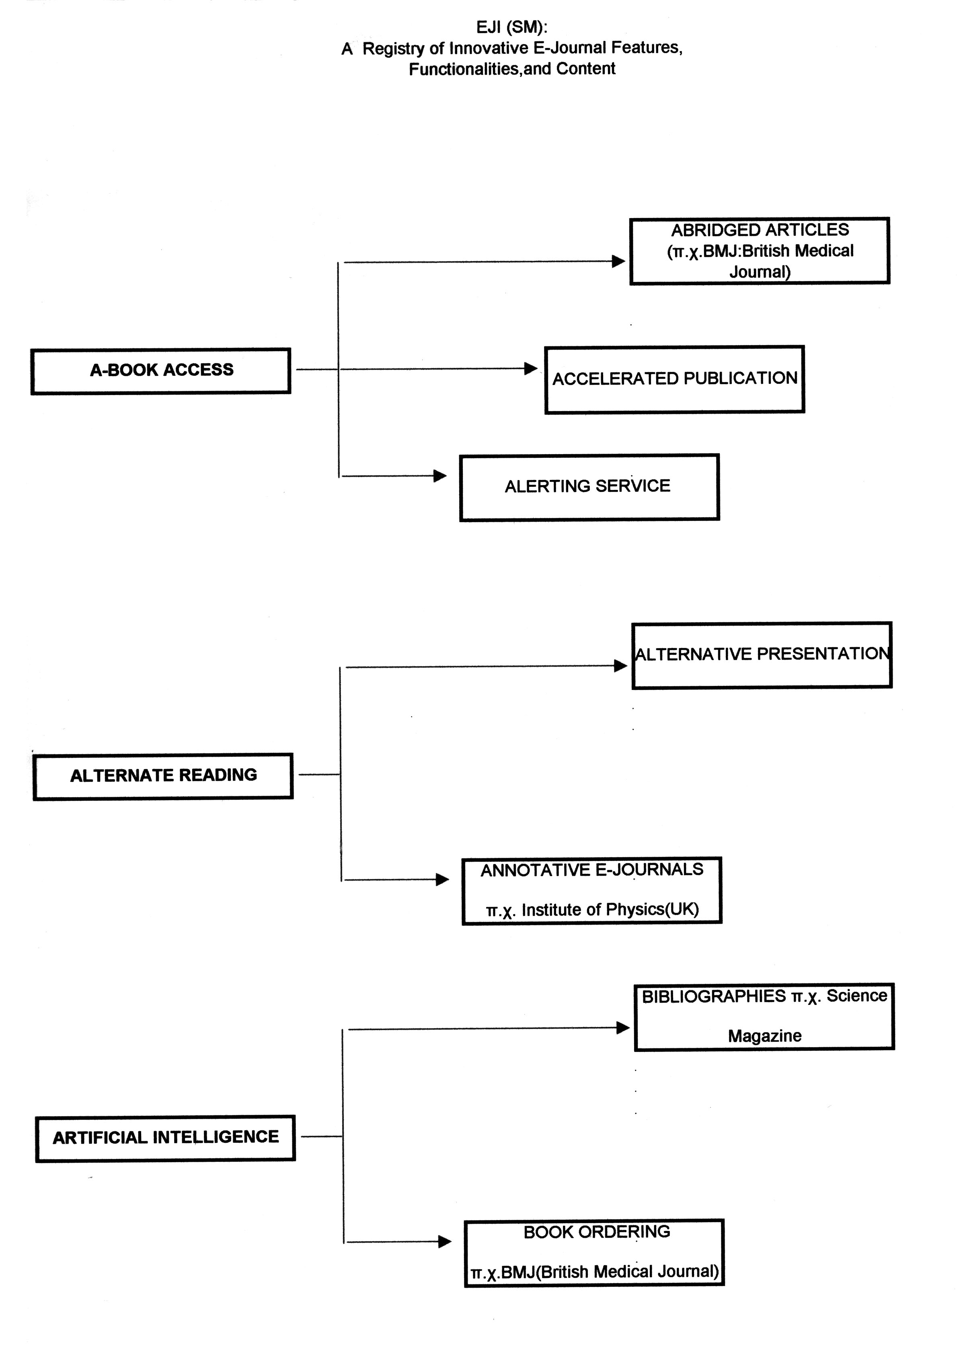
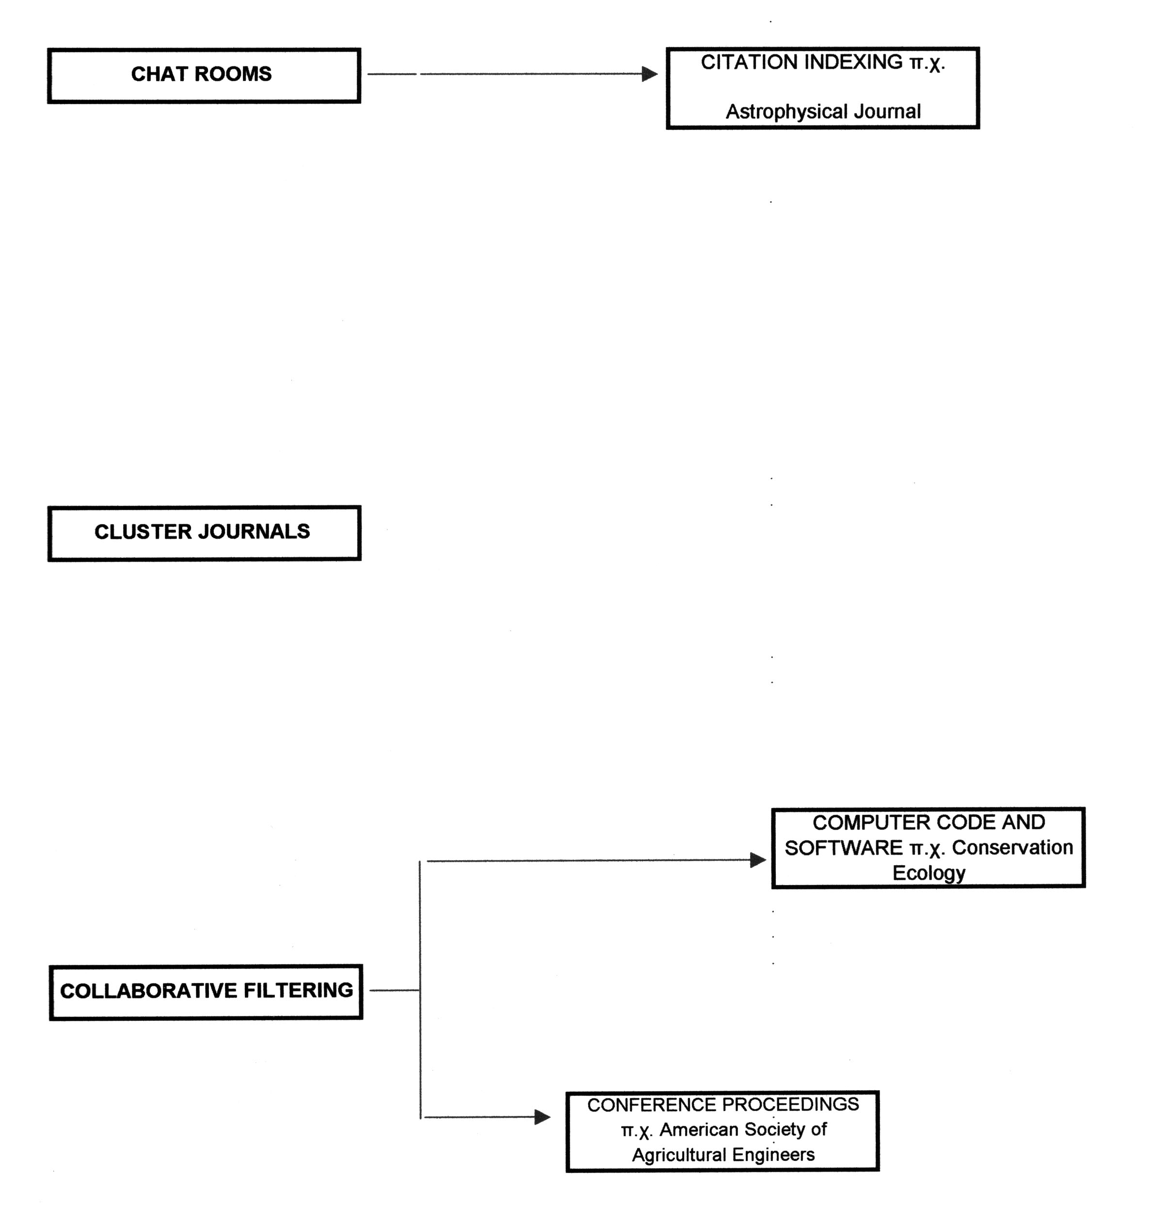
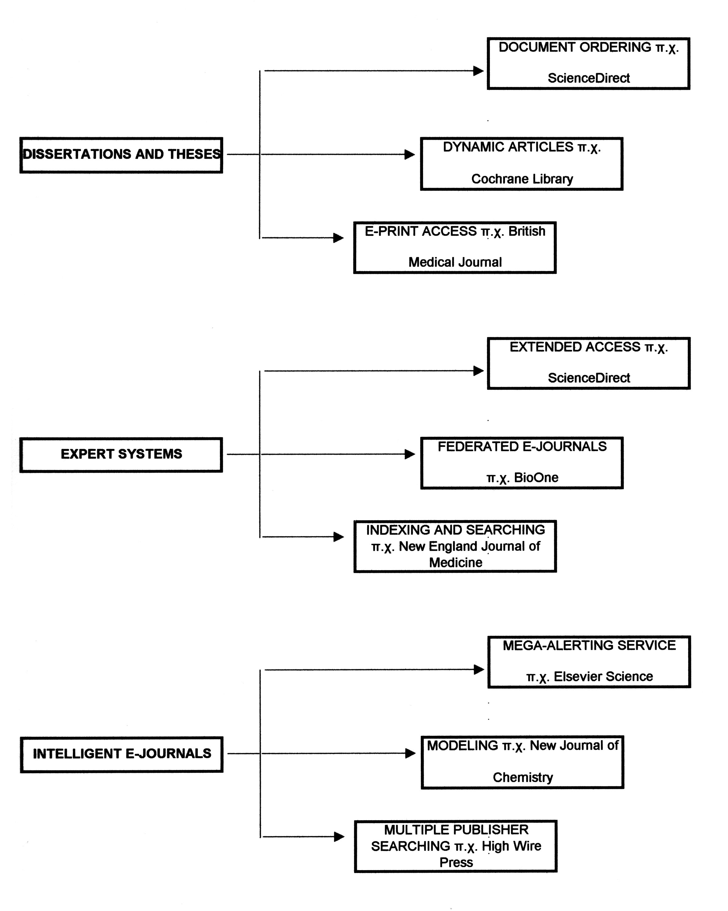
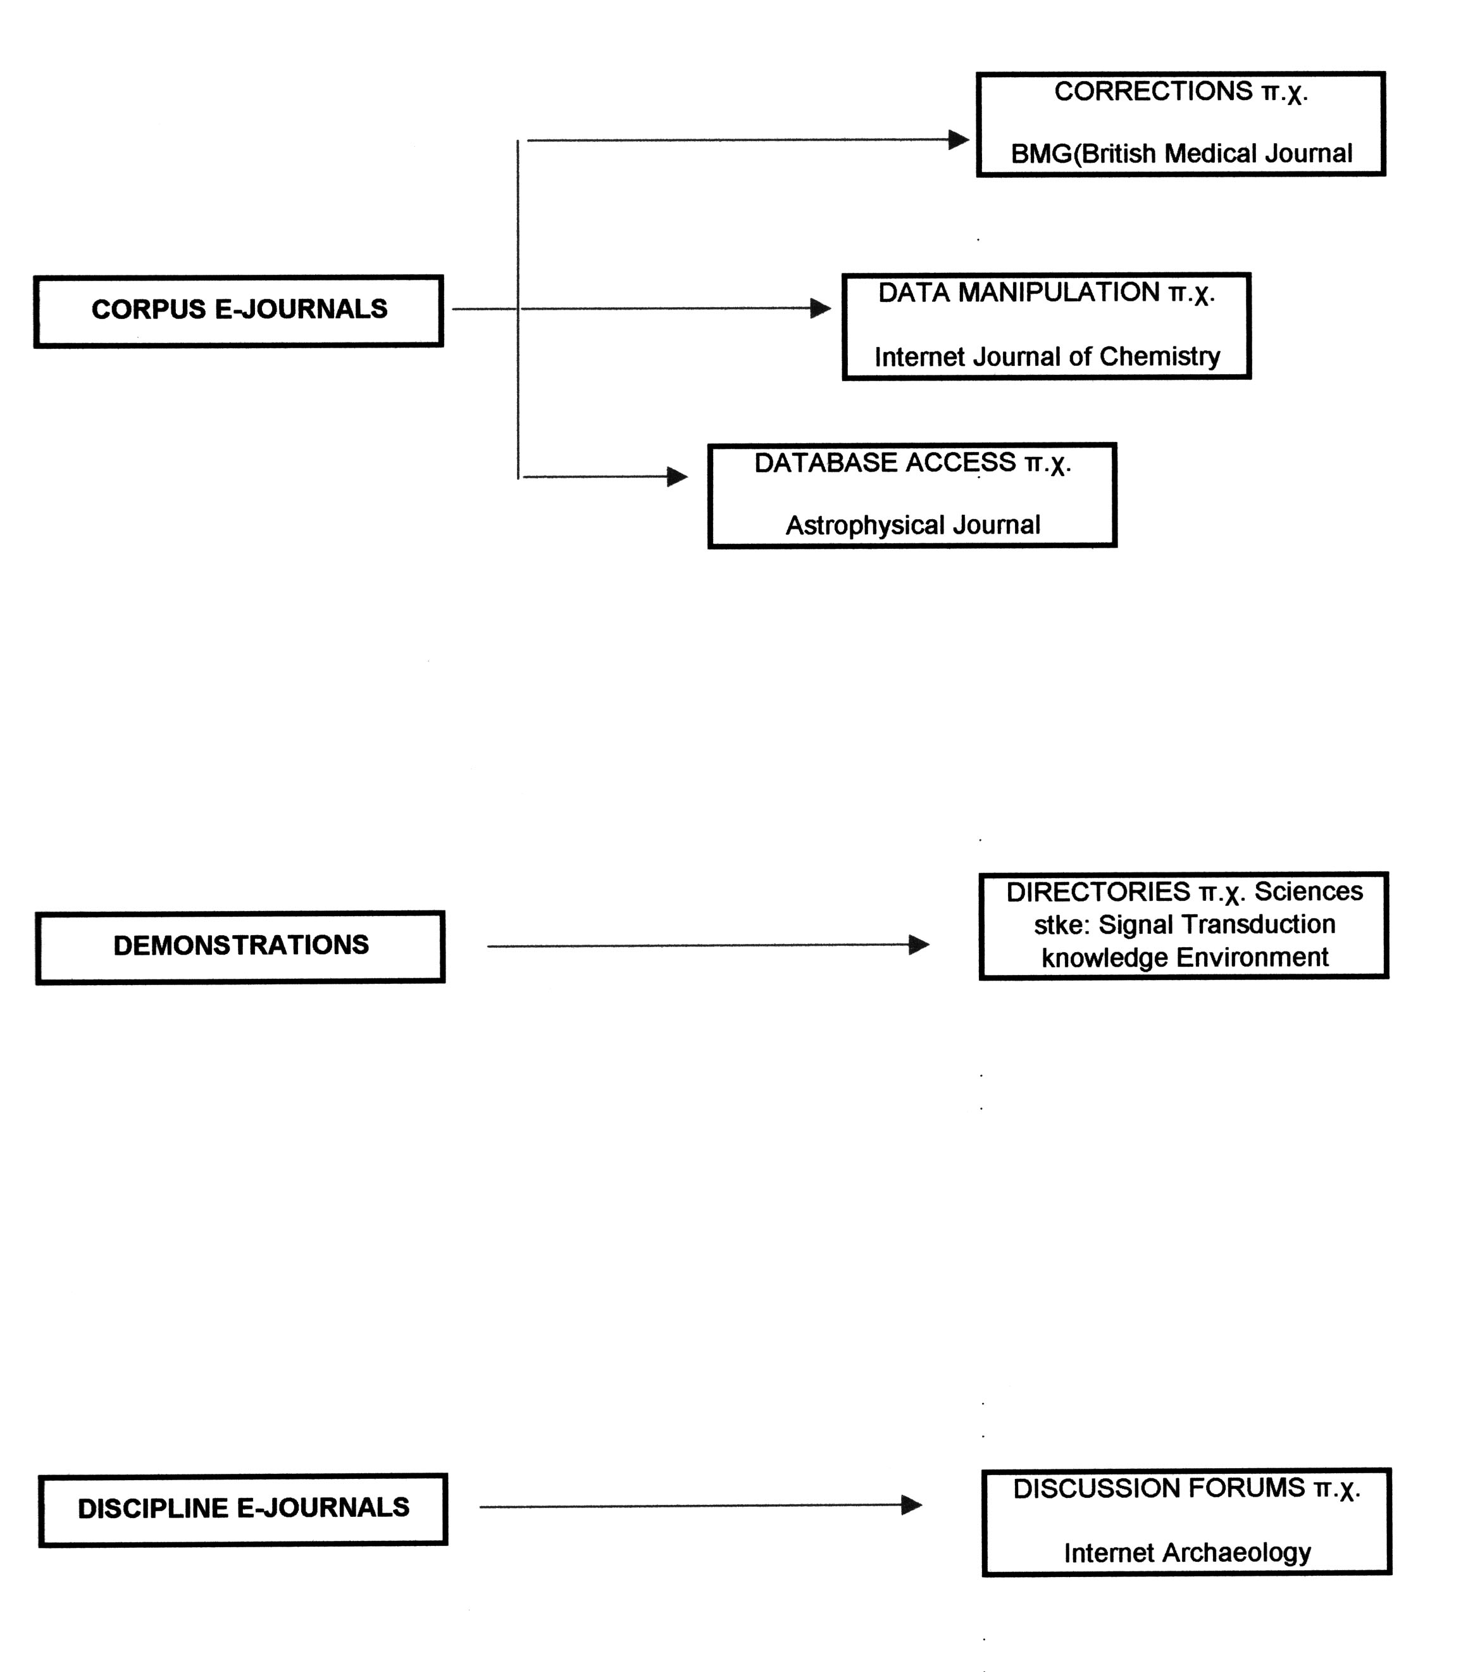

Η ταξινόμηση της συλλογής της βασίζεται στο ταξινομικό σύστημα της βιβλιοθήκης του Κογκρέσσου με διαχωρισμό του υλικού της στις ακόλουθες θεματικές ενότητες :
-επιστήμη (science) (Q)
-τεχνολογία (technology) (T)
-ιατρική (Medicine)(R )
-γεωργία ( agriculture)(S)
O McKiernan θεωρώντας δεδομένη τη προσφορά του eclectic journal στο χώρο της πληροφόρησης , προτείνει sites που θα μπορούσαν να θεωρηθούν εξαιρετικά παραδείγματα του eclectic journal.
Συνοψίζονται στα ακόλουθα:
- στο site της BMJ(British Medical Journal) (http://www.bmj.com)³ που περιέχει πλήρες κείμενο από άρθρα δημοσιευμένα στο εβδομαδιαίο ΒΜJ . Απευθύνεται σε γιατρούς συλλέγοντας και δημοσιεύοντας επιστημονικές μελέτες , άρθρα και ανακοινώσεις που αναφέρονται αποκλειστικά στο τομέα της υγείας . Επίσης παρέχει πρόσβαση σε βιβλιογραφικές βάσεις δεδομένων πχ. Medline.
Η πρόσβαση σε όλο το website είναι ελεύθερη . Το site ξεκίνησε το Μάιο του 1995
Και περιέχει μοναδικό υλικό ,ερμηνευτικά σχόλια , επιλεγμένες πηγές e-prints,επεξηγηματικά περιεχόμενα και παρέχει σύνδεση με άλλα sites όπως:
Το site του ηλεκτρονικού περιοδικού ASAE(http://asae.Frymulty.com)⁴ (The technical library of the American society of Agricultural Engineers)
Η ASAE είναι ένας επαγγελματικός και τεχνικός οργανισμός αφιερωμένος στην πρόοδο της γεωργίας και της διατροφής.
Επιτρέπει ταυτόχρονη αναζήτηση των ποικίλλων εκδόσεων της , ειδικά περιοδικά ,πρακτικά συνεδρίων ,πρότυπα ,τεχνικά βιβλία, τεχνικές συναντήσεις.
Η μορφή προβολής των παραπάνω προσφέρεται σε HTML , ενώ τα εκδιδόμενα κείμενα πριν το 2000 μόνο σε μορφή PD F. (ιστοσελίδα).

Κατά τον Mc Kiernan επανάσταση στον τομέα των ηλεκτρονικών περιοδικών αποτελούν 2 άρθρα των
- Cox john 2000 “ the journal as a provider of community services’’ the serials librarian 38 (1/2): 199-209
- Anderson Kent 2001:the mutant journal : πώς οι προσαρμογές στις online πηγές εξαναγκάζουν τα STM περιοδικά να μεταβληθούν .http://cherubino.catchword.com/vl=71902383/cl=2/nw=1/rpsv/catchword/alpsp/0953151
- Ο Gerry στην προσπάθεια του να διαμορφώσει ένα τελικό συμπέρασμα το οποίο θα χρησιμοποιήσει για μελλοντική αναφορά εκδηλώνει την επιθυμία του να συλλέξει περισσότερες πληροφορίες για την λειτουργία , το περιεχόμενο και τους χαρακτήρες των ηλεκτρονικών περιοδικών
Για το λόγο αυτό παραθέτοντας το προσωπικό του e-mail δέχεται οπωσδήποτε συνεισφορά σχόλια ή κριτική .Κλείνοντας δεν παραλείπει να αναφέρει διευθύνσεις οι οποίες κατά την προσωπική του άποψη θεωρούνται

-5-

αξιόλογες και κρίνει απαραίτητο να ενταχθούν στην ιστοσελίδα των EJI (ή στην κατηγορία των eclectic journal):
- ACM Digital library [http://portal.acm.org/portal.cfm].⁵ Πρόκειται για μια ψηφιακή βιβλιοθήκη η οποία περιλαμβάνει βιβλιογραφίες πληροφορίες , αναφορές ,περιλήψεις και πλήρη κείμενα ενώ παράλληλα διαθέτει μηχανή προχωρημένης αναζήτησης προκείμενου να καλύψει τις ανάγκες των χρηστών .
- Explore [http://ieeexplore.ieee.org/lpdocs/epic03/].⁶ Το IEEE Xplore παρέχει πρόσβαση σε πλήρες κείμενο περιοδικών, εφημερίδων, πρακτικών συνεδρίων δημοσιευμένων απο το 1988 και σε όλα τα τρέχοντα πρότυπα του IEEE. Η πρόσβαση και η αναζήτηση των περιεχομένων του IEEE ειναι ελεύθερη και γίνεται σε τρία επίπεδα:
- βασική
- προχωρημένη
- by author
Επίσης δίνεται η δυνατότητα σε όσους επιθυμούν, να γίνουν μέλη του IEEE ανοίγοντας προσωπικό λογαριασμό.
- Village [http://www.ei.org/eivillage/village.serve-page ?p21280] .Το village 2 παρέχει τη δυνατότητα αναζήτησης σε βάσεις δεδομένων και στις ακόλουθες πηγές πληροφόρησης
- Complex : δίνεται η δυνατότητα πρόσβασης σε μηχανικά περιοδικά
    - Website abstracts: παρέχει πρόσβαση σε πάνω από 10000 περιλήψεις στο Web οι οποίες φέρουν ευρετήρια θησαυρών
    - The us patent and trademark office : το οποίο περιέχει πατέντες
    - Techstreet (formerly css info ) περιέχει πρότυπα διάφορων οργανισμών και καλύπτει θέματα μηχανικής
    - CRC press : περιέχει εγχειρίδια on-line και πλήρη κείμενα σχετικά με θέματα μηχανικής .

